Entwurf für ein Unterrichtsbeispiel zur Kartenarbeit

Thema: Städte als Lebensraum und ökologische Zentren
Schwerpunkt: Raumordnung und -nutzung einer Stadt
Klasse: 3. Klasse Unterstufe

Lehrplan für GW (2023):
Kompetenzbereich Zentren und Peripherien in Österreich
Die Schüler*innen können
3.12 mit Hilfe von (Geo-)Medien die Raumnutzungen für Wohnen, Arbeit, Verkehr, Freizeitaktivitäten und Tourismus vergleichen sowie Lösungsansätze der Raumplanung bei Nutzungskonflikten erörtern.

Lehrplan für digitale Grundbildung (2018):
Informations-, Daten- und Medienkompetenz
Suchen und finden:
Schüler*innen
- formulieren ihre Bedürfnisse für die Informationssuche.
- planen zielgerichtet und selbstständig die Suche nach Informationen, Daten und digitalen Inhalten mit Hilfe geeigneter Strategien und Methoden (z. B. Suchbegriffe), passender Werkzeuge bzw. nützlicher Quellen.

Methodenkompetenz:
Die Schüler*innen können geographisch und wirtschaftlich relevante Informationen aus klassischen Geomedien und elektronisch unterstützten Medien herausarbeiten und analysieren. Darüber hinaus sind die Lernenden in der Lage, die gewonnenen Informationen mit anderen geographischen Informationen zu verknüpfen.

Lehrziele:
- Die Schüler*innen beschreiben die Raumordnung und -nutzung einer Stadt. (AFB 1)
- Die Schüler*innen erläutern die Vorteile von Raumnutzungen. (AFB 2)
- Die Schüler*innen erörtern Probleme bestimmter Raumordnungen und sich daraus ergebende Raumnutzungskonflikte. (AFB 3)

Grober Unterrichtsverlauf:
In einer 50-minütigen Unterrichtseinheit werden die unten angeführten Arbeitsaufträge schrittweise erarbeitet.
Bezug zu den Arbeitsmethoden von L. Birsak:
Das Unterrichtsbeispiel enthält folgende Arbeitsmethoden, die von Hr. Dr. Lukas Birsak im Vortrag „Atlasarbeit neu denken“ präsentiert wurden.
- Suchen: Im Arbeitsauftrag 1 sind Schüler*inne aufgefordert, drei Zentralräume in Österreich zu nennen, die sie aber zuerst suchen und finden müssen.
- Vergleichen: Zwei Stadtpläne werden im Arbeitsauftrag 3 miteinander verglichen.
- Erkennen: Die Schüler*innen erkennen verschiedene Stadtstrukturen in vorgegebenen Karten.
- Beschreiben: Anhand von Karten und darin enthaltenen Signaturen sollen die Lernenden Inhalte thematisch und räumlich beschreiben.

Materialien:
- Interaktive Karte von https://www.stadtregionen.at/
KDZ – Zentrum für Verwaltungsforschung. (2021, 9. Dezember). Stadtregionen sichtbar machen. https://www.stadtregionen.at/
- Diercke Weltatlas Österreich
Forster, F. et al. (2019). Diercke Weltatlas Österreich. Wien: E. DORNER GmbH.

Anmerkung: In meinem Diercke Atlas ist leider kein E-Book-Code enthalten, daher wurden die Karten mit dem Handy abfotografiert und zeigen dementsprechend keine gute Qualität vor.

Aufbereitung in einem Lernkurs:
Anmerkung: Es wird der eigene Lernkurs Gigovic Irma hergenommen.
Link zum Unterrichtsbeispiel im Lernkurs: https://www.eduacademy.at/gwb/course/view.php?id=1297#section-4

Arbeitsauftrag 1:
1.1 Nimm dein Schul-iPad zur Hand und öffne Safari oder Google!
1.2 Gebe folgenden Link in die Suchleiste ein!
→ https://www.stadtregionen.at/
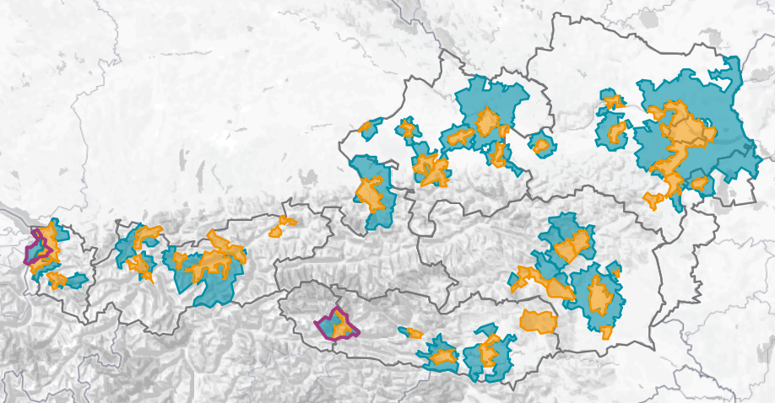
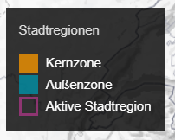
1.3 Nun solltest du folgende Österreichkarte sehen.
M1: interaktive Österreichkarte (www.stadtregionen.at)
1.4 Erkläre die in M1 enthaltenen Begriffe „Kernzone“ und „Außenzone“!
Tipp: Auf der Webseite weiter unten findest du dazu Begriffserklärungen.

1.5 Nenne unter Verwendung dieser Karte drei Zentralräume in Österreich!

1.6 Begründe, warum es für Gemeinden besonders wichtig sein kann, in die Kern- oder Außenzone eingestuft zu werden!

Arbeitsauftrag 2:
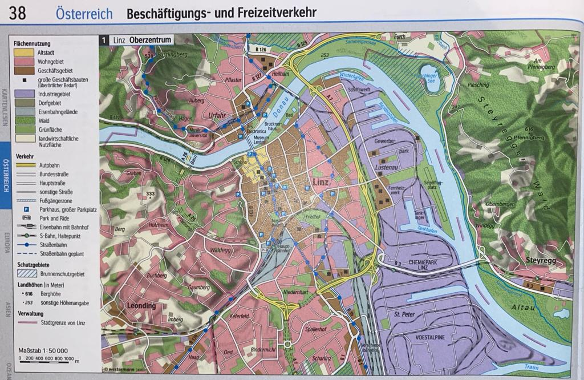
2.1 Nimm nun deinen Schulatlas zur Hand und schlage die Seite 38 auf! Auf der oberen Seitenhälfte solltest du den folgenden Stadtplan von Linz finden.
M2: Stadtplan von Linz (Diercke Weltatlas Österreich)
2.2 Beschreibe die Linzer Stadtplanung!

2.3 Erläutere Vorteile der Linzer Stadtplanung!

2.4 Erörtere mögliche Probleme der Linzer Stadtplanung!

Arbeitsauftrag 3:
3.1 Blättere nun zur Seite 46 im Schulatlas! Auf dieser Seite solltest du den folgenden Stadtplan von Wien finden.
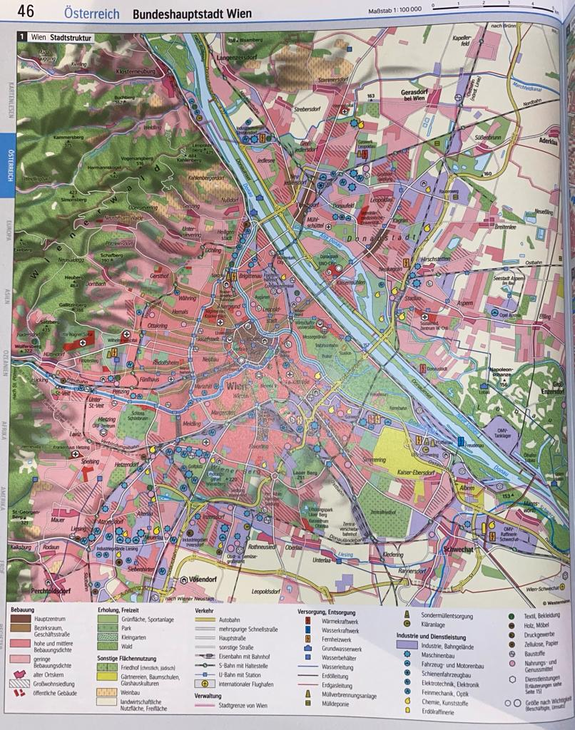
Tipp: Diesen Arbeitsauftrag könnt ihr in Partnerarbeit erledigen. Es kann euch helfen, wenn eine/r von euch die Seite 38 offenhält und der/die andere die Seite 46 aufschlägt.
M3: Stadtplan von Wien (Diercke Weltatlas Österreich)

3.2 Vergleiche die Stadtplanung von Linz und Wien anhand von M2 und M3!

3.3 Erörtere mögliche Probleme der Wiener Stadtplanung!

3.4 Beurteile, welche der beiden Stadtstrukturen mehr Vorteile für die Raumnutzung und somit der Bevölkerung bietet!

